2014年1月20日 主编：高二英语组

追逐梦想、飞扬青春

——高一年级举行英语演讲比赛
1月6日下午，高一年级英语演讲比赛在我校艺术馆举行。校党委顾锡宏书记、胡文生副校长、学生处季一鸣主任亲临比赛现场，本次比赛的评委由高一年级英语组的教师担任。
经过初赛的层层遴选，来自高一年级的12名同学最终脱颖而出入围了决赛。比赛采取自命题演讲的形式，每名选手时间限时3分钟。高一（1）班谢意的主题演讲“Dream in my heart”（心中的梦想）拉开了比赛的帷幕，谢意同学语音标准、口语表达流畅，以“心中的梦想”为主题，立意深刻富于感染力；接下来几名选手的优异表现也给评委和观众留下了深刻的印象，比如高一（2）班陈烨同学的沉稳传递出一种自信，“Call me I can”，“Nothing is impossible to a willing heart”只要执着坚韧，没有什么目标是不能实现的；高一（3）班曹易铃同学的从容淡定给大家讲述一种坚持，“Everyone has the chance to be a miracle”，敢于挑战自我、不向逆境低头，每个人都可以成为生活的奇迹；高一（6）班师欣倩同学的洒脱乐观让我们感受一种豁达, “to be positive, to be confident”，生活不仅是时间的旅行，而是一种积极进取的生命状态；高一（12）班马旼煜同学的青春朝气鼓舞着我们追求卓越，“We are the future, we are the world”，拥抱世界、拥抱未来，勇于承担青春的使命……选手们以其扎实的语言基本功、 立意深刻的主题内容和富于激情的演讲赢得了现场观众的阵阵掌声。
经过激烈的角逐，最后高一（1）班的张逸晟同学夺得桂冠，其标准的口语表达、充满辩证思维的举证、富于感染力的演讲仪态获得了评委的一致好评。此次英语演讲比赛体现出选手们良好的语言素养和深厚的知识积淀，更反映出每位同学志存高远、感恩生活、追求青春梦想的热情和力量。

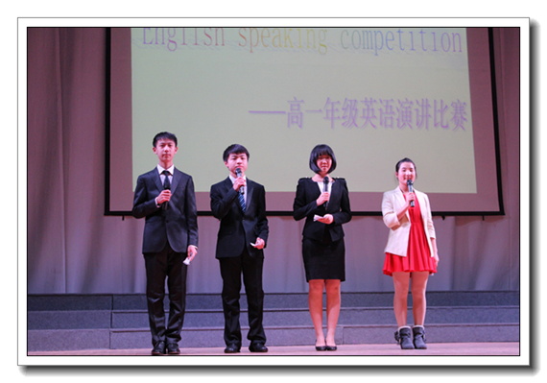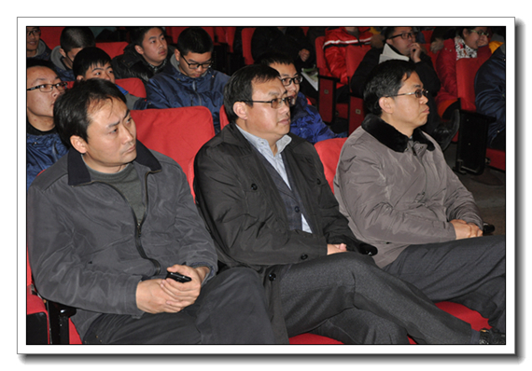

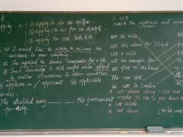

英语教研组年末总结会议
2014年1月15日下午，英语教研组在行政楼三楼会议室召开了年末总结会议，全体组员都能准时参加。教研组长阮老师主持会议；副组长就三个年级本学期的基本工作和工作亮点进行了回报和总结，这一学期，英语组的每个老师都在自己的平凡的岗位上兢兢业业，组内老师团结互助，年轻教师吃苦耐劳，老教师恪守原则和优良传统起着良好的榜样作用；最后布置了各个备课组学期末教育教学工作，全面拉开学生期末复习工作和新一轮青年教师基本功大赛的序幕，阮老师提醒每位教师踏踏实实做好最后的工作，并敦促青年教师及时充电迎接新的挑战。

